Dragi učenici i roditelji,
ovaj tjedan bit će u znaku Majčinog dana koji se obilježava druge nedjelje u svibnju.

U nastavku slijede zadaci.
Kao i prošlog tjedna rok za predaju je kraj tjedna na email adresu marijaparo@gmail.com
Za sva pitanja stojim vam na raspolaganju.

Učiteljica Marija
___________________________________________*******************************************

KAKO SE MOŽE ŠTEDJETI MAMA
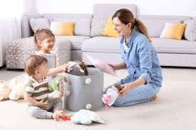

Kad igraš se, igraš,
pa sam igračke spremiš,
ti svoju mamu, zapravo, štediš.

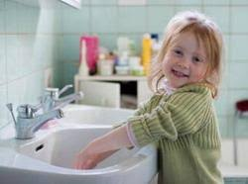

Kad se sam počešljaš,
sam umiješ lice,
ti štediš mamine jutarnje živce.

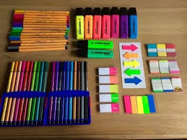

I kad za školu
sam spremaš stvari,
ti svoju mamu štediš ustvari.

Kad cipele i hlače
čuvaš od blata,
ti mami uštediš dva dobra sata.

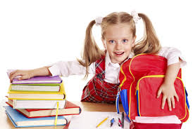
Kad knjige i torbu
držiš u redu,
ti mami uštediš plaću jednu.

Jedino za mamu
ljubav ne štedi,
jer ljubav davati
jedino vrijedi.
ENES KIŠEVIĆ

Nakon što si pročitao/pročitala pjesmu Kako se može štedjeti mama poslušaj kako ju pjevaju Zagrebački mališani.
https://www.youtube.com/watch?v=OabuSjaLzF8

Kako ti štediš svoju mamu? U čemu joj pomažeš?

Nacrtaj svoju mamu. Obrati pažnju na boju kose, očiju, frizuru, nakit i druge detalje.
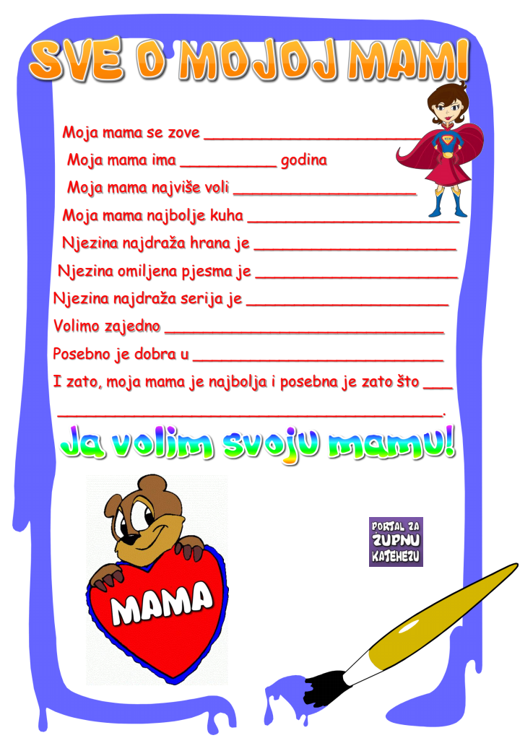
Opiši svoju mamu tako da dovršiš rečenice.
Svako živo biće ima svoju mamu. Navedi mamu svakoj životinji.

JANJE______________

ŽDRIJEBE___________

TELE_______________

PILE_______________

LANE_______________

PAČE_______________

MAČE_______________

JARE________________

ŠTENE_______________

PUNOGLAVAC_________

PRASE_______________

Vježba razumijevanja i boljeg upoznavanja
Postavite ova pitanja svom djetetu i obratite pažnju na odgovore🙂

1. Kako ti se zove mama?
2. Je li debela ili mršava?
3. Velika ili mala?
4. Što najviše voli jesti?
5. Što mama voli oblačiti?
6. Koliko mama ima godina?
7. Kojem iznenađenju bi se mama razveselila kad bi
dobila?
8. Što mama gleda na televiziji?
9. Što mama voli raditi?
10. Što mama govori od jutra do mraka?
11. Gdje bi volio otputovati s mamom?
12. Što bi volio biti kad odrasteš?
13. Čega se mama plaši?
14. Što mama ne voli?

OPIS SLIKE
Obitelj Frankić
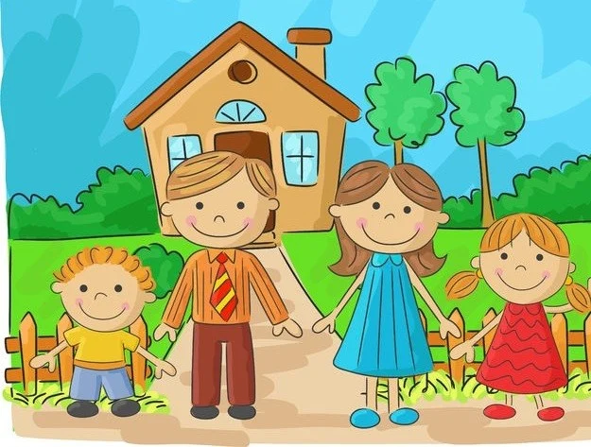
1.Kako se preziva obitelj na slici?

2. Koliko članova ima obitelj Frankić?
___________________________________________

3. Koje je boje mamina haljina?
___________________________________________

4. Tko nosi plave hlače?
___________________________________________
Čestitka za Majčin dan.

1. Nacrtaj obris ruke
2. Izreži nacrtani obris
3. Oboji kosu i ukrasi je
4. Nacrtaj oči, nos i usta
5. Okreni papir i na poleđini napiši poruku povodom
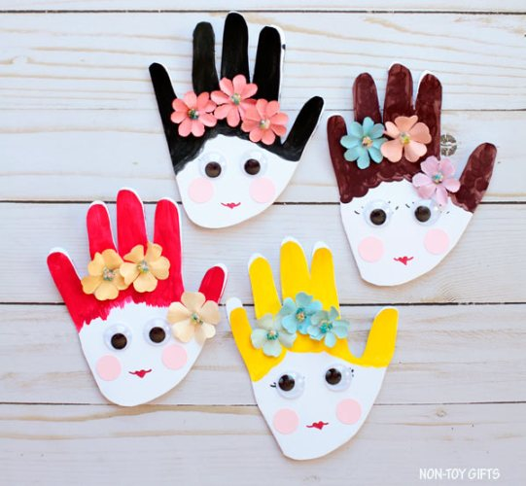
Majčinog dana
PROČITAJ PJESMU

ČEMU SLUŽE MAME

Čemu služe mame?
Da spremaju pidžame.

Čemu još služe mame?
Da pospremaju krevet,
i da djecu uspavaju u devet.

Mame ujutro kuhaju kavu,
prišivaju dugmad na rukavu,
voze djecu u školu,
sudjeluju u njihovom bolu.

S djecom se zajedno vesele
i sve brige s njima dijele.

OPIŠI SLIKU. ŠTO SVE MAMA RADI?
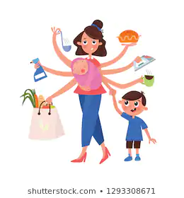

________________________________________________________

________________________________________________________
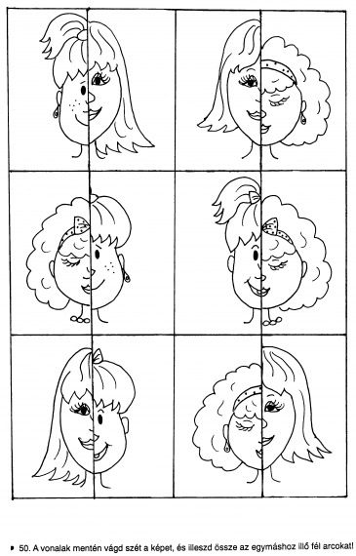
SPOJI ODGOVARAJUĆE PAROVE (IZREŽI I ZALIJEPI)
NAPRAVI DIPLOMU ZA NAJBOLJU MAMU. IDEJE SLIJEDE U NASTAVKU
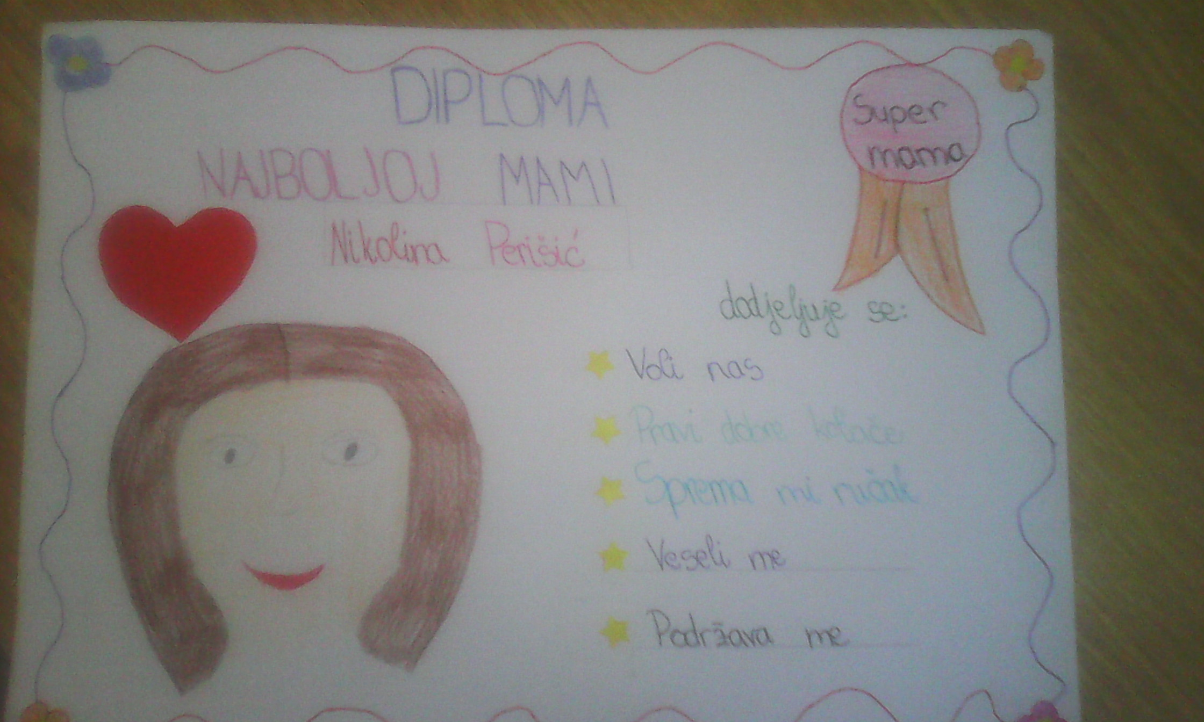
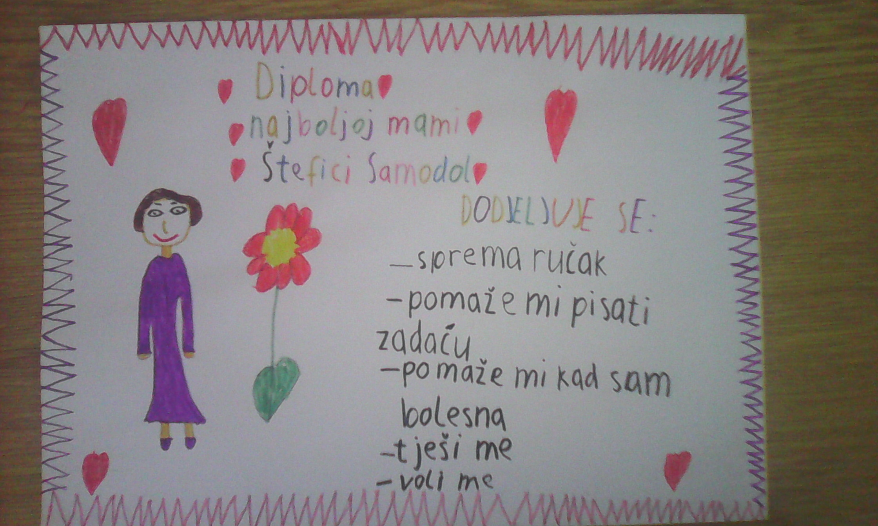
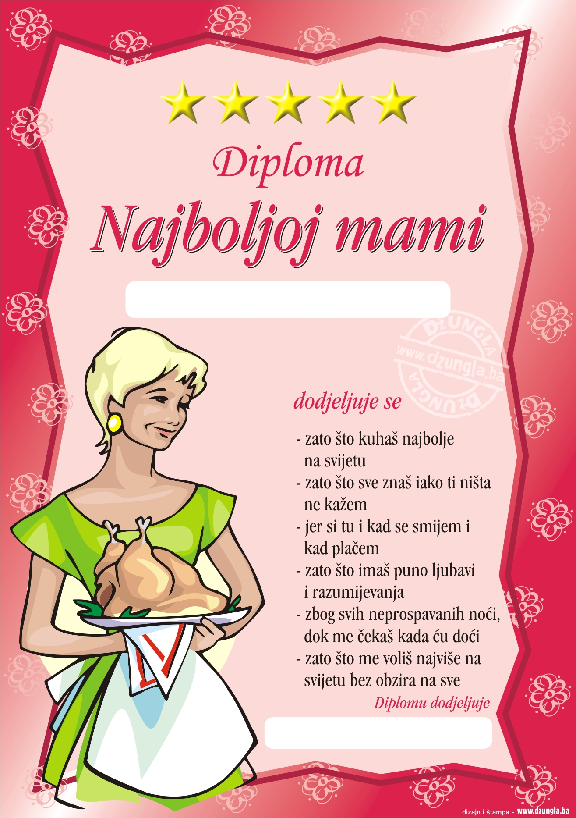
Nacrtaj i oboji veliki buket cvijeća za mamu!
